**持有华夏幸福5年是怎样的体验**



[@今日话题](http://xueqiu.com/n/%E4%BB%8A%E6%97%A5%E8%AF%9D%E9%A2%98) 作为产业新城的龙头华夏幸福，在房地产板块的人气一直很高。华夏幸福从固安到京津冀再到全国布局，近5年来一直保持着超高roe的发展。18年迎来了平安的入股，目前平安为华夏第二大股东，更是强强联合。目前，华夏幸福从“以房养园”到“以园促房”，未来的看点主要为产业发展的服务收入。但产业新城的发展模式需要公司去垫付大量资金，一直也是投资者顾忌的地方。前不久，发行了最高12%利率的永续债，更是引发人对其高成本融资的担心。采用分红立即买入，来看看持有5年的华夏幸福带给我们带来怎样的体验！

我们从14年开始观察，13年的年报公布时间是14年4月17日，当天华夏幸福的价格为28.89元，分红是0.15元/股，股息率为0.52%，roe为44.30%，pb为5.7.假设我们买入10000股，成本为288900元；分红除权时间为14年5月21日，除权日华夏幸福收盘价格为23.95，分红的钱收盘价买入，此时我们有10000股+1500元。

到了15年3月21日，华夏幸福公布了14年的年报，此时华夏幸福价格为50.77，股息率为1.58%，roe为42.83%，pb为6.9，此时我们的价值为10000*50.77+1500=509200元，年化值为76.25%。分红除权日为5月4日，此时华夏幸福收盘价为23.95元，分红买入，此时我们有20200股+2762元。按照此方法类推，我们可以看到2014年4月到2019年4月的收益情况及各指标的变化，详情见表格。

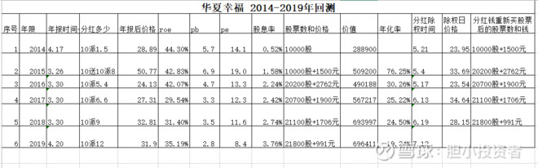

从表格我们可以看出，华夏幸福14-19年相关指标的变化为：

roe从44.30%-42.83%-42.07%-29.54%-31.40%-35.19%；

pb从5.7 -6.9 -4.7 -3.3 -3.5 -2.8；

PE从14.1 -19.0 -13.3 -12.3 -11.6 -8.4；

股息率从0.52%-1.58%-2.24%-2.42%-2.74%-3.76%；

年化值为76.25%-30.26%-25.22%-24.50%-19.24%；

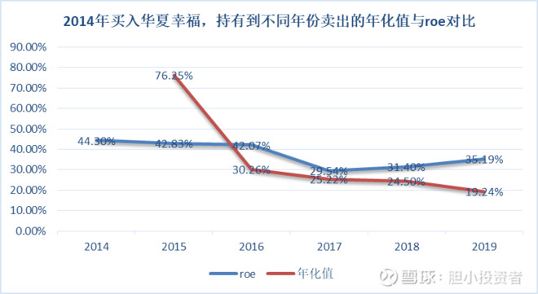

从上面华夏幸福roe与年化值的对比图可以看出，在2014年pb=5，PE=14，持有5年到2019年年化值为19%。虽然华夏幸福这5年来保持着超高roe发展，但由于买入时估值高，导致年收益低于roe。



有人会说2014年大盘是低点，算出的收益可能偏高。那么假设我们不是从2014年（发布13年报）当天买入，而是从2015年（发布14年报）、2016年、2017年或2018年买入，持有到2019年（发布18年年报）当天的收益是怎样的呢，具体见下面表格

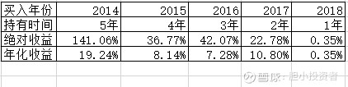

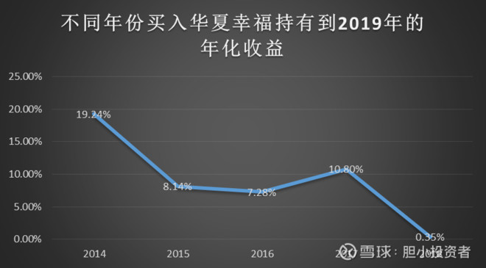

启示：[$华夏幸福(SH600340)$](http://xueqiu.com/S/SH600340)

1.回测过去，只要分红再投，从14年开始投，持有的收益非常不错，不同年份卖出平均25%的年化收益，持有5年的话年化收益19%。虽然保持高ROE的发展，但人们对其估值越来越低，PE从14降到8，PB从5降到3，导致收益赶不上远远赶不上ROE。



2.回测过去，从不同年份买入的话，即使是从15年大牛市买入，持有到19年总共4年的时间，年化收益有8%，好于大部分同期的股票。假如从16年、17年、18年买入，年化值有8个点以上，人们对其模式需高融资的怀疑，导致估值越来越低。



3.总的来说，受制于信贷政策适度收紧，房地产市场或将持续转冷，且华夏幸福的模式需要大支出，回款又难，融资的利率也较高，相对于其他房地产龙头风险较高，因而要等其估值较低时才具有投资价值。**以上分析不作为投资建议！**本人公众号：**胆小股析**，专注高股息低估值股票分析研究，有兴趣欢迎关注！



作者：胆小投资者  
链接：https://xueqiu.com/8747903072/133689299  
来源：雪球  
著作权归作者所有。商业转载请联系作者获得授权，非商业转载请注明出处。